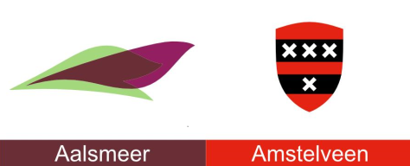

Invulbijlage 2: Verklaring garantstelling leden samenwerkingsverband
(combinatie)
Europese Aanbesteding: Raamovereenkomsten Onderhoud Elementenverharding en kleine Projecten Infra
I&A-nummer:2020_0091
Iedere Inschrijver van de combinatie behorende bij het samenwerkingsverband aanvaardt bij gunning een gezamenlijke en hoofdelijke, volledige en onvoorwaardelijke, zowel kwalitatief
als financiële garantstelling voor de nakoming van de verplichtingen die uit de Raam-
overeenkomst voor leveringen voortvloeien.

Naam Organisatie 1 (Inschrijver / penvoerder), namens deze:
Naam tekenbevoegde functionaris 2*

Datum van ondertekening

Handtekening:

Naam Organisatie 2 (Inschrijver / penvoerder), namens deze:
Naam tekenbevoegde functionaris 2*

Datum van ondertekening

Handtekening:

Naam Organisatie 3 (Inschrijver / penvoerder), namens deze:
Naam tekenbevoegde functionaris 2*

Datum van ondertekening

Handtekening:

*2 ) blijkend uit de inschrijving in het nationaal Handelsregister of uit een bijgevoegde volmacht.

Pagina 1 van 1

